Предмет «Фармацевтическая химия 2»
Лекция 5: Противокашлевые и муколитические лекарственные препараты, сурфактанты»

Кашель — следствие рефлекторного возбуждения кашлевого центра и является отражением защитного механизма, препятствующего раздражению дыхательных путей. Различают два вида кашля: продуктивный и непродуктивный. Кашель продуктивен (полезен) и подавлять его не следует, если он сопровождается выделением секрета, экссудата, транссудата и попавших из внешней среды в дыхательные пути агентов. Во всех остальных случаях его называют непродуктивным. При непродуктивном кашле применяют противокашлевые средства.
Выработка и нормальное отведение бронхиального секрета является одним из ключевых аспектов нормального функционирования дыхательных путей. Физико-химически бронхиальный секрет состоит из 2 фаз, растворимой и нерастворимой в воде. В растворимую фазу входят электролиты, сывороточный компонент, локально синтезируемые белки, ферменты. Нерастворимая фаза имеет гелевидную консистенцию, и состоит преимущественно из гликопротеидных комплексов, называемых муцинами. В норме выведение слизи и налипших на ней инородных веществ и объектов осуществляется посредством мукоцилиарного транспорта, благодаря которому скорость движения слизи составляет от 4 до 20 миллиметров в минуту. При нарушении работы этого механизма, или при попадании в дыхательные пути инородных предметов, с которыми данный физиологический механизм справиться не в состоянии, происходит активация кашлевого рефлекса.
Противокашлевые средства как отдельная лекарственная группа – это препараты, которые подавляют кашлевой рефлекс на уровне центральной или периферической нервной системы. Они снижают активность кашлевого центра в головном мозге или же активность рецепторов в дыхательных путях, которые «транслируют» сигналы в мозг. Но для облегчения сильного кашля могут также использоваться препараты из других лекарственных групп (улучшающие выведение мокроты, разжижающие слизь в бронхах и пр.), которые также относятся к средствам против кашля.
По сути, хороший противокашлевый препарат – это средство, помогающее решить проблемы в конкретном клиническом случае. Это значит, что действие лекарства и форма его выпуска должны подбираться с учетом всех особенностей кашля (тип кашля: непродуктивный, малопродуктивный, продуктивный; его продолжительность и пр.) и причин этого симптома (инфекционное, воспалительное/острое или хроническое заболевание и др.). Крайне важно правильно сочетать противокашлевые средства для взрослых и детей с другими лекарствами. Так, недопустим одновременный прием средств, увеличивающих секрецию мокроты или способствующих ее разжижению, с препаратом, подавляющим кашлевой рефлекс. Это может вызвать застой слизи в бронхах и развитие ряда осложнений. Поэтому при выборе противокашлевых препаратов при кашле у детей или взрослых следует обязательно проконсультироваться с врачом.
Ошибочно полагать, что в лечении нуждается только сухой, непродуктивный, кашель. Следует понимать, что без правильной терапии, в том числе без приема правильно подобранного средства от кашля, малопродуктивный влажный кашель может быстро трансформироваться в непродуктивный. Поэтому при малопродуктивном влажном кашле врач может порекомендовать средства, облегчающие отделение мокроты, чтобы не допустить его перехода в непродуктивную форму и улучшить выведение инфицированной слизи из организма. А при сухом – препараты, стимулирующие секрецию слизи, ее разжижение и/или выведение из бронхов, чтобы предупредить развитие застойных явлений в органах дыхания и вызванные этим осложнения.
К препаратам применяемым при кашле относят:
-Противокашлевые препараты
-Отхаркивающие средства
-Муколитики
-Бронхолитики
-Сурфактанты
-Антигистаминные средства
-Комбинированные препараты

Противокашлевые препараты — лекарственные средства, подавляющие кашель. Обычно назначаются в случаях, когда кашель физиологически не оправдан. Назначение противокашлевых средств не является эффективной мерой и приводит к ряду побочных эффектов.
Классификация:
I. Действующие на кашлевой центр
Рефлекторного действия:
- Н - холиномиметики (цититон, лобелина гидрохлорид)
Центрального действия:
- Наркотические (кодеин, морфин, дионин, декстрометорфан)
- Ненаркотические ( бутамират (интуссин, синекод), глауцина гидрохлорид (глаувент) и окселадина цитрат (тусупрекс))
II. Подавляющие чувствительность кашлевых рецепторов или действующие на афферентные пути регуляции
- местные анестетики (лидокаин)
- препараты смешанного действия (Преноксдиазин).

Цититон
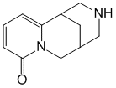
(1R)-1,2,3,4,5,6-Гексагидро-1,5-метано-8H-пиридо[1,2-a][1,5]диазоцин-8-он
Алкалоид, содержащийся в семенах растений ракитника (Cytisus laburnum L.) и термопсиса ланцетолистного (Thermopsis lanceolata R.Br.), оба из семейства бобовых (Lugiminosae). Белый или слегка желтоватый кристаллический порошок, легко растворим в воде, этаноле, хлороформе.
Возбуждает н-холинорецепторы вегетативных (симпатических и парасимпатических) ганглиев, мозгового вещества надпочечников и синокаротидной зоны. Взаимодействуя с н-холинорецепторами каротидных клубочков вызывает кратковременную рефлекторную стимуляцию дыхательного центра продолговатого мозга. Возбуждение н-холинореактивных структур хромаффинной ткани надпочечников сопровождается увеличением выделения эпинефрина, что, в сочетании со стимуляцией симпатических ганглиев, приводит к повышению АД. Гипертензивный эффект может использоваться при угнетении кровообращения и других гипотензивных состояниях.
Применяется при лечении сухого кашля.

Лобелина гидрохлорид
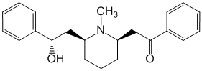
Лобелин (Lobelinum) — алкалоид, содержащийся в растении Lobelia inflata L., сем. колокольчиковых (Campanulaceae). В медицинской практике применялся в качестве аналептика, как стимулятор дыхания, в качестве вспомогательных средств для отвыкания от курения.

Кодеин
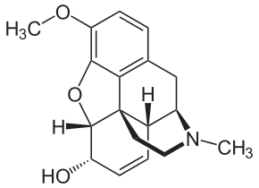
(5-α, 6-α)-7,8-дидегидро-4,5-эпокси-3-метокси-17-метилморфинан-6-ол
Кодеи́н — 3-метилморфин, алкалоид опиума, используется как противокашлевое лекарственное средство центрального действия, обычно в сочетании с другими веществами. Обладает слабым наркотическим (опиатным) и болеутоляющим эффектом, в связи с чем используется также как компонент болеутоляющих лекарств.
По характеру действия кодеин близок к морфину, но болеутоляющие свойства выражены слабее; сильно выражена способность уменьшать возбудимость кашлевого центра. В меньшей степени, чем морфин, угнетает дыхание. Противокашлевое средство центрального действия; алкалоид фенантренового ряда. Агонист опиатных рецепторов, уменьшает возбудимость кашлевого центра. Центральный противокашлевой эффект связан с подавлением кашлевого центра.
Применяется при непродуктивном кашле (бронхопневмония, бронхит, эмфизема лёгких).

Морфин
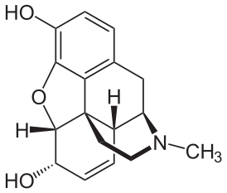
​(5α,6α)​-​дидегидро-​4,5-​эпокси-​17-​метилморфинан-​3,6-​диол
Морфи́н (от имени древнегреческого бога добрых сновидений Морфея — Μορφεύς или Μορφέας) — главный алкалоид опиума, содержание которого в опиуме составляет в среднем 10 %, что значительно больше, чем содержание других алкалоидов.
Стимулирует мю-, дельта- и каппа-подвиды опиоидных рецепторов. Угнетает межнейронную передачу болевых импульсов в центральной части афферентного пути, снижает эмоциональную оценку боли, реакцию на нее, вызывает эйфорию (повышается настроение, возникает ощущение душевного комфорта, благодушия и радужных перспектив вне зависимости от реального положения вещей), которая способствует формированию зависимости (психической и физической). Уменьшает возбудимость центра теплорегуляции, стимулирует выделение вазопрессина. На сосудистый тонус практически не влияет. В высоких дозах проявляет седативную активность, угнетает дыхательный, кашлевой и, как правило, рвотный центры, возбуждает центры глазодвигательного (миоз) и блуждающего (брадикардия) нервов.

Этилморфин (Дионин)
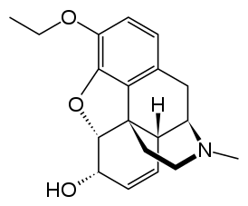
7,8-​дидегидро-​4,5-​α-​эпокси-​3-​этокси-​17-​метилморфинан-​6-​α-​ол
Этилморфи́н (Этилморфина гидрохлорид, Aethylmorphini hydrochloridum, Дионин). Наркотический анальгетик (опиоид), противокашлевое средство. Получается полусинтетическим путём из морфина.
Стимулирует опиоидные рецепторы, уменьшает возбудимость кашлевого центра, по действию близок к кодеину.
При введении в конъюнктивальный мешок способствует купированию боли и рассасыванию экссудатов и инфильтратов при воспалительных заболеваниях глаз (кератит, инфильтрат роговой оболочки, воспаление радужной оболочки и др.).
Применяют внутрь для успокоения кашля при хронических бронхитах, туберкулёзе лёгких и т. д., а также как болеутоляющее средство.

Декстрометорфан (Гликодин)
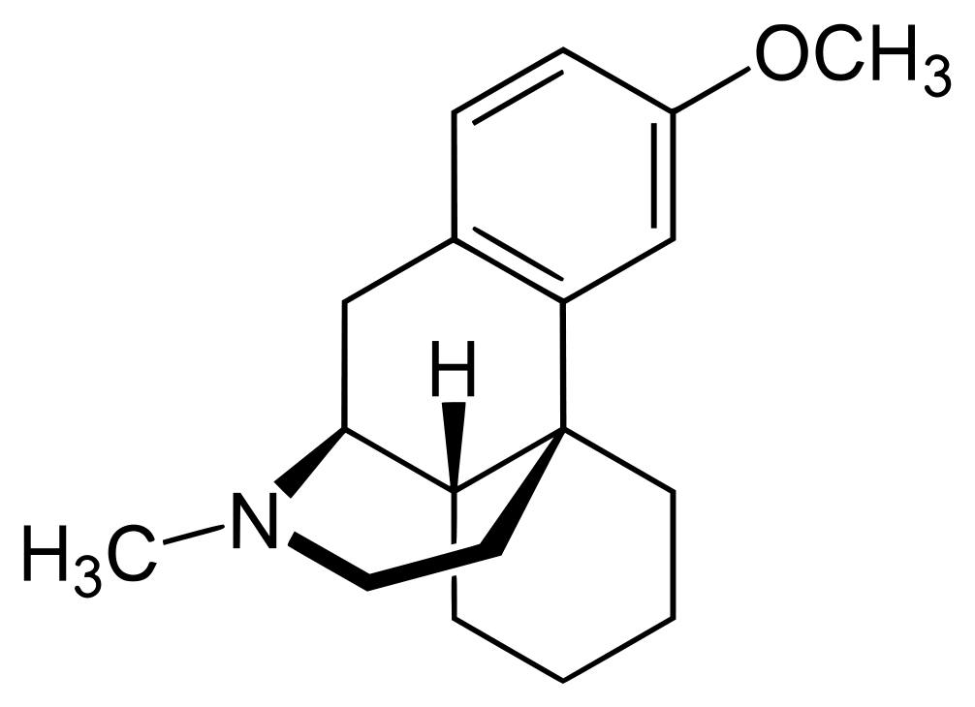
(9альфа,13альфа,14альфа)-3-Метокси-17-метилморфинан
Декстрометорфан (англ. Dextromethorphan), DXM — противокашлевое средство. Является оптическим изомером левометорфана, который морфиноподобен. За счёт оптической изомерии не имеет опиатных эффектов. Используется в основном для замены кодеина в качестве подавителя кашля и для рекреационного употребления в качестве диссоциатива.
Угнетает возбудимость кашлевого центра и подавляет кашель, независимо от его происхождения. Не оказывает наркотического, болеутоляющего и снотворного действия. Обладает незначительным обстипационным эффектом.
Эффективен в отношении сухого кашля любого происхождения, в т.ч. возникающего при несильном раздражении глотки или бронхов, вызванного простудой или вдыханием каких-либо раздражающих веществ.
Применение: Сухой кашель (различной этиологии).

Бутамират (интуссин, синекод)
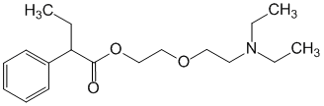
2-[2-(Диэтиламино)этокси]этиловый эфир альфа-этилбензолуксусной кислоты
«Бутамира́т» (лат. Butamiratum) или «Бутамира́та цитра́т» — противокашлевое лекарственное средство, обладающее прямым влиянием на кашлевой центр. Выпускается в виде цитрата.
Снижает возбудимость кашлевого центра (центральное действие), раздражение слизистых, оказывает умеренное бронхорасширяющее, отхаркивающее и противовоспалительное действие, улучшает показатели спирометрии и оксигенацию крови.
Применение: Сухой кашель любой этиологии (в т.ч. в пред- и послеоперационном периоде, во время хирургических вмешательств, бронхоскопии), коклюш.

Глауцина гидрохлорид (глаувент)
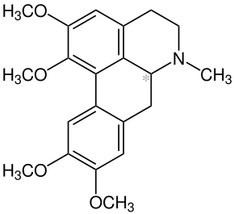
(S)-5,6,6a,7-Тетрагидро-1,2,9,10-тетраметокси-6-метил-4Н-дибензо [de,g]хинолин
Глауцин — алкалоид, содержащийся в различных видах растений, таких как Глауциум жёлтый (Glaucium flavum)^{[1]}, Glaucium oxylobum,^{[2]} Croton lechleri^{[3]} и Corydalis yanhusuo.^{[4]}
Противокашлевое средство центрального действия. Алкалоид из растения мачок желтый (Glaucium flavum Crantz) семейства маковых (Papaveraceae). В качестве лекарственного сырья используется трава, заготавливаемая в фазу стеблевания, бутонизации или начала цветения от растений 1-го или 2-го года жизни. В траве содержатся изохинолиновые алкалоиды апоморфиновой группы, главный алкалоид — глауцин.
Избирательно угнетает кашлевой центр продолговатого мозга. В отличие от наркотических анальгетиков не вызывает угнетения дыхания, привыкания, лекарственной зависимости, не оказывает тормозящего влияния на двигательную активность кишечника. Обладает слабыми адреноблокирующими свойствами, может вызвать снижение АД.
Применение: Сухой кашель различной этиологии (в т.ч. бронхит, пневмония, асбестоз, бронхиальная астма, плеврит, коклюш, туберкулез).

Окселадина цитрат (тусупрекс)
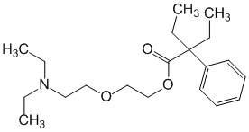
2-[2-(Диэтиламино)этокси]этиловый эфир альфа,альфа-диэтилбензолуксусной кислоты
Окселадин — цитрат, aльфа-диэтиламино-этоксиэтилдиэтилфенилуксусной кислоты. Применяется в качестве средства для угнетения кашля.
Оказывает противокашлевое действие, тормозя центральное звено кашлевого рефлекса, не угнетая дыхательный центр. Не вызывает явлений болезненного пристрастия (наркомании).
Оксиладин используется при всех типах кашля. Он помогает очистить дыхательные пути, увеличивает количество секреции и бленхиальной секреции.
Раздражающий кашель.
Аллергический кашель.
Психогенный кашель.
Лечение кашля у пациентов с болезнями сердца (оно не имеет побочных действий в отношении сердечно-сосудистой системы).
Инфекционный кашель: трахеит, бронхит, пневмония.
Лечение кашля в предварительном и послеоперационном лечении бронхоскопии.

Лидокаин
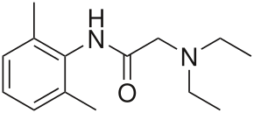
Лидокаи́н — лекарственное средство, местный анестетик и сердечный депрессант, используемый в качестве антиаритмического средства.
Ингаляционный лидокаин можно использовать в качестве подавителя кашля, действующего периферически, чтобы уменьшить кашлевой рефлекс. Это приложение может быть реализовано в качестве меры безопасности и комфорта для пациентов, которым необходимо провести интубацию, так как оно уменьшает частоту кашля и любого повреждения трахеи, которое может возникнуть при выходе из анестезии.

Преноксдиазин (Либексин)
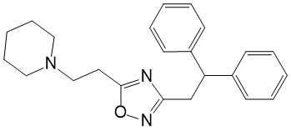
1-[2-[3-(2,2-Дифенилэтил)-1,2,4-оксидиазол-5-ил]этил]пиперидин
Преноксдиазин (Prenoxdiazine) - синтетический противокашлевой препарат.
Является противокашлевым средством периферического действия. Препарат блокирует периферические звенья кашлевого рефлекса за счёт следующих эффектов:
- Местного анестезирующего действия, которое уменьшает раздражимость периферических чувствительных (кашлевых) рецепторов дыхательных путей;
- Бронхорасширяющего действия, благодаря которому происходит подавление рецепторов растяжения, принимающих участие в кашлевом рефлексе;
- Незначительного снижения активности дыхательного центра (без угнетения дыхания).
Противокашлевой эффект препарата примерно равен таковому у кодеина. Преноксдиазин не вызывает привыкания и лекарственной зависимости. При хроническом бронхите отмечено противовоспалительное действие.
Применяют как противокашлевое средство при катарах верхних дыхательных путей, острых и хронических бронхитах, бронхопневмонии, бронхиальной астме, эмфиземе и др. Может применяться перед бронхоскопией и бронхографией (в сочетании с атропином).

Отхаркивающие средства
Отхаркивающие средства — совокупность лекарственных препаратов, обеспечивающих отведение бронхиального секрета из дыхательных путей.
По механизму действия выделяют две группы препаратов:
Стимулирующие отхаркивание (секретомоторные средства);
Рефлекторно стимулирующие отхаркивание. При употреблении данной подгруппы препаратов происходит раздражающее воздействие на слизистую желудка, что в свою очередь вызывает раздражение кашлевого и рвотного центра расположенных в продолговатом мозге. Повышение его активности приводит к усилению синтеза жидкого бронхиального секрета, и усиления выраженности кашлевого рефлекса. Время действия препарата относительно короткое, при повышении дозы помимо кашлевого центра активируется и рвотный, у больного возникает сильная тошнота, возможна рвота. Примерами таких препаратов являются: корень солодки, термопсис, натрия бензоат, эфирные масла (эвкалиптовое, терпеновое).
Резорбтивного действия. Препараты данной группы вызывают усиление секреции жидкой части бронхиального секрета, тем самым разжижая мокроту и облегчая её выведение. Побочным эффектом приёма таких препаратов является заложенность носа, слезотечение. К данной группе относятся: натрия йодид, калия йодид, аммония хлорид, натрия гидрокарбонат.

Основанием для назначения данной группы препаратов является обнаружение у больного хронических или острых заболеваний дыхательных путей, сопровождающихся продукцией вязкой мокроты (бронхит, бронхобструктивный синдром, бронхоэктатическая болезнь). Следует понимать, что данная группа препаратов является вспомогательной, облегчая состояние больного, повышая качество его жизни, но не устраняя саму причину возникновения заболевания. Терапия отхаркивающими средствами должна сочетаться с адекватной этиотропной терапией.

Глицирризиновая кислота
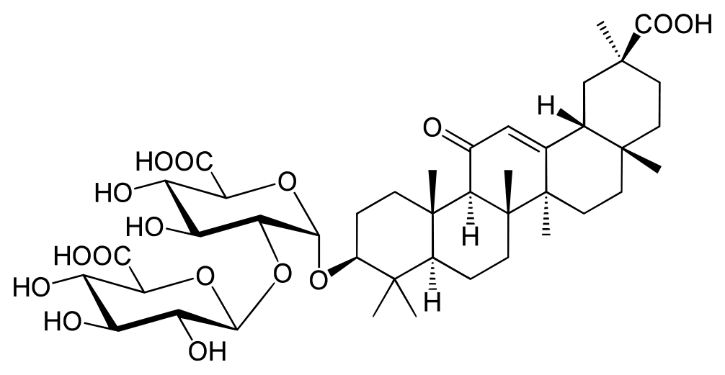
20бета-Карбокси-11-оксо-30-норолеан-12-ен-3бета-ил-2-О-бета-D-глюкопирануронозил-альфа-D-глюкопиранозидуроновая кислота
Глицирризи́новая кислота́ содержится в корнях лакрицы (солодки).
Противовирусное средство для наружного и местного применения. Глицирризиновая кислота активна в отношении ДНК- и РНК-содержащих вирусов, включая различные штаммы вирусов Herpes simplex, Varicella zoster, вирусов папилломы человека, цитомегаловирусов. Противовирусное действие связано, по-видимому, с индукцией образования интерферона.
Ингибирует фосфокиназу и останавливает фосфорилирование клеточных и кодируемых вирусом белков в инфицированных клетках. Инактивирует вирусы вне клеток, при этом вирусы опоясывающего лишая и простого герпеса — необратимо. Блокирует внедрение активных вирусных частиц внутрь клетки и нарушает способность вируса к синтезу новых структурных компонентов.
Глицирризин и другие продукты из корня солодки имеют различные медицинские применения, в частности как противовоспалительное, противогриппозное, отхаркивающее средство, в виде аммония глицирризината – в лечении бронхиальной астмы и других заболеваний дыхательных путей с трудно отделяемой мокротой (аллергического ринита), ветряной оспы.

Терпингидрат
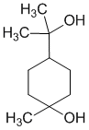
п-Ментандиол-1,8-гидрат
Терпингидра́т (п-Ментандиол-1,8 гидрат) — лекарственное средство отхаркивающего действия. Выводится бронхиальными железами, стимулирует их секрецию, увеличивает количество жидкой составляющей мокроты, улучшает её отхождение.
Применение: Хронический бронхит (в качестве отхаркивающего средства).

Гвайфенезин
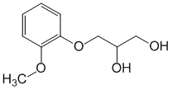
3-(2-Метоксифенокси)-1,2-пропандиол
Гвайфенезин, продаваемый, среди прочего, под торговой маркой Mucinex, представляет собой лекарство, используемое в качестве отхаркивающего средства, предназначенного для отхаркивания мокроты из дыхательных путей.
Химически это эфир гваякола и глицерина. Гвайфенезин используется для облегчения отхаркивания густой слизи и иногда в сочетании с декстрометорфаном, противокашлевым средством (подавляющим кашель). Он также сочетается с эфедрином для производства таблеток Primatene и Bronkaid для симптоматического облегчения астмы.
Побочные эффекты могут включать головокружение, сонливость, кожную сыпь и тошноту. Хотя он не был должным образом изучен во время беременности, он кажется безопасным. Считается, что он делает выделения из дыхательных путей более жидкими.

Термопсис
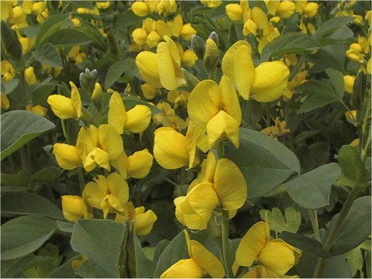
Термо́псис (лат. Thermópsis) — род травянистых многолетних растений семейства Бобовые (Fabaceae).
Область естественного распространения лежит в Северной Америке и в восточных регионах Азии: Сибирь, Гималаи, Китай и Япония.
В траве термопсиса содержится ряд алкалоидов (термопсин, гомотермопсин, метилцитизин, пахикарпин, анагирин), а также дубильные вещества, сапонины, смолы и витамин С. Содержащиеся в растении биологически активные вещества обладают ганглиоблокирующими свойствами.
Трава термопсиса входит в состав комбинированных отхаркивающих препаратов, содержит в качестве активных веществ изохинолиновые алкалоиды. Возбуждает дыхательный и стимулирует рвотный центры. Оказывает выраженное отхаркивающее действие, проявляющееся в повышении секреторной функции бронхиальных желез, усилении активности реснитчатого эпителия и ускорении выведения секрета, повышении тонуса гладких мышц бронхов за счет центрального ваготропного эффекта.

Корень солодки
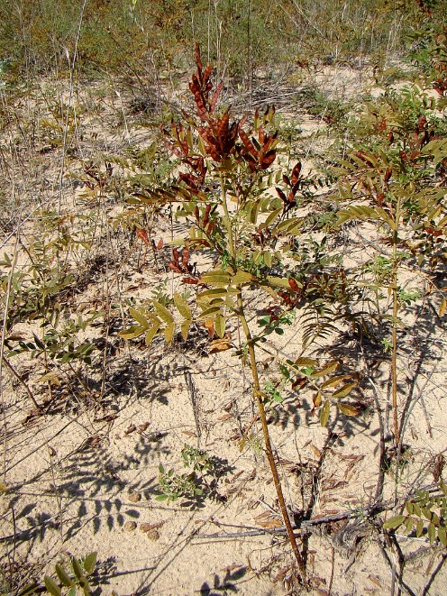

Лакри́ца, или соло́дка го́лая, или соло́дка гла́дкая, или лакри́чник (лат. Glycyrrhíza glábra) —
многолетнее травянистое растение; вид рода Солодка (Glycyrrhiza) семейства Бобовые (Fabaceae). Солодку широко используют как лекарственное, пищевое растение, выращивают как листовую овощную культуру и техническое растение в качестве пенообразующего агента.
Слово «лакрица» происходит от греческого языка греч. γλυκύρριζα (glykyrrhiza), что означает «сладкий корень», от γλυκύς (glykys, «сладкое») и ῥίζα (риза, «корень»).
Лечебное значение имеют корни и корневища. Входят в состав препаратов, рекомендуемых при заболеваниях верхних дыхательных путей как отхаркивающее, мягчительное, противовоспалительное, при бронхиальной астме. Порошок солодки используют также в фармацевтической практике как основу для пилюль и для улучшения вкуса и запаха лекарств.
Глицирризиновая кислота, которой в корнях солодки содержится до 23 %, придаёт им сладкий вкус. Это дало возможность применять глицирризиновую кислоту в лечебном питании больных сахарным диабетом, например, в Японии, где запрещён сахарин. Из солодки получают ряд лечебных препаратов:
- грудной эликсир (лат. Elixir pectorale или Elixir cum extracto Glycyrrhizae) — используется как отхаркивающее средство;
- экстракт солодкового корня густой, экстракт лакричного корня густой (Extractum Glycyrrhizae spissum);
- экстракт солодкового корня сухой, экстракт лакричного корня сухой (Extractum Glycyrrhizae siccum);
- сироп солодкового корня (Sirupus Glycyrrhizae) — входит в состав капель датского короля;

Экстракт листьев плюща
Экстракт листьев плюща — лекарственное средство растительного происхождения, обладающее отхаркивающим, муколитическим и спазмоли-тическим действием. Систематический обзор исследований применения препаратов плюща при острых инфекциях верхних дыхательных путей обнаружил серьёзные методологические недостатки этих исследований и отсутствие плацебо-контроля в большинстве из них, а систематический обзор применения экстрактов листьев плюща при лечении хронической обструкции дыхательных путей у детей, страдающих бронхиальной астмой, тоже обнаружил нехватку качественных исследований.
Торговые названия: Геделикс®, Гедерин, Гелисал®, Проспан®, Сироп от кашля Др.Тайсс с экстрактом плюща

Натрия бензоат
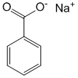
Отхаркивающее средство. Натрия бензоат также входит в состав препаратов колдрекс бронхо, сухая микстура от кашля для взрослых, сухая микстура от кашля для детей.

Натрия йодид
NaI
Рефлекторно повышает секрецию бронхиальных желез (отделение мокроты), обладает протеолитическими (расщепляющими белки) свойствами. Применяют при воспалительных заболеваниях дыхательных путей, бронхиальной астме.

Калия йодид
KI
Отхаркивающее действие связано с тем, что йодид, выделяясь бронхиальными слизистыми железами, вызывает реактивную гиперемию слизистой, способствует разжижению мокроты, в т.ч. вследствие увеличения содержания в секрете воды, усиливает функцию мерцательного эпителия и повышает мукоцилиарный клиренс. Применяют при затрудненном отхождение мокроты (воспалительные заболевания верхних дыхательных путей, бронхиальная астма, актиномикоз легких).

Аммония хлорид
NH₄Cl
Легко всасывается из кишечника и поступает в систему воротной вены. В печени превращается в мочевину, образующиеся при этом ионы водорода и хлора подкисляют среду и нейтрализуются натрия гидрокарбонатом (щелочной резервный ион крови). Избыток ионов хлора (и натрия) с изоосмотическими количествами воды выделяется почками — увеличивается диурез и подкисляется моча. При биотрансформации в тканях, в т.ч. легочной, образуются активные метаболиты с умеренно раздражающими и противомикробными свойствами. Стимулирует железы слизистой оболочки дыхательных путей, способствует выделению жидкой мокроты, активирует функцию ресничного эпителия, усиливает сократимость бронхов, облегчает отхаркивание бронхиального секрета. Применяют при затрудненном отхождение мокроты (пневмония, бронхит и др. заболевания легких).

Натрия гидрокарбонат
NaHCO₃
При приеме внутрь быстро всасывается. Ионы натрия и угольной кислоты включаются в метаболический цикл. Сдвигает в щелочную сторону реакцию бронхиальной слизи, способствует разжижению мокроты, улучшает ее отхаркивание. Применяют при необходимости разжижения бронхиального секрета.

Муколитики
Муколитические средства (лат. mucus — слизь + др.-греч. λιτότης — простота, малость, умеренность) — лекарственные средства, которые разжижают мокроту и облегчают её выведение из лёгких.
Особенность действия муколитических средств заключается в том, что они разжижают мокроту, практически не увеличивая её в объёме (за счёт разрыва дисульфидных связей кислых мукополисахаридов).
Муколитики применяются при остром и хроническом бронхитах, пневмонии, муковисцидозе, бронхиальной астме; для оказания патогенетического влияния на сам процесс воспаления в дыхательных путях.
Популярные муколитики:
бромгексин, амброксол, ацетилцистеин, мукалтин.
Существуют различные классификации мукоактивных препаратов. Для практического применения наиболее удобна такая классификация:
секретомоторные (рефлекторного и резорбтивного действия);
муколитические (протеолитические ферменты и синтетические).
Секреторные, или отхаркивающие, лекарственные средства увеличивают функциональную активность мерцательного эпителия бронхов и перистальтику. Использование таких средств ограничено, так как при наличии густого секрета, их эффект малозначительный. Наиболее широкое применение у синтетических мукоактивных лекарственных средств.
Для эффективной доставки муколитиков в бронхи можно использовать небулайзеры.
Протеолитические ферменты. Вызывают разрушение пептидных связей в гликопротеиновых комплексах, что приводит к уменьшению вязкости и эластичности мокроты. В настоящее время их применение ограничивается опасностью развития аллергии и бронхоспазма. К препаратам этой группы относятся: трипсин, химотрипсин, химопсин, рибонуклеаза.
Производные цистеина (ацетилцистеин). Обеспечивает расщепление дисульфидных связей между белками входящих в состав гликопротеидов слизи, что приводит к быстрому и выраженному разжижению мокроты. С осторожностью следует использовать у ослабленных больных, и в тех случаях когда отведение разжиженой мокроты может быть затруднено.
Мукорегуляторы. Препараты относительно новой группы отхаркивающих средств. Важной особенностью данных препаратов является их способность увеличивать количество лёгочного сурфактанта. Помимо этого, они за счет стимуляции синтеза гликопротеидов выравнивают содержание слизистой и жидкой части мокроты. Работа мукоциллиарного транспорта активируется опосредованно за счёт роста количества сурфактанта. К препаратам данной группы относятся бромгексин, амброксол.

Ацетилцистеин
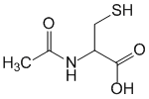
N-Ацетил-L-цистеин
В 1950-е годы профессор Витторио Феррари, работая над заданием от фармацевтической компании Замбон, обратил внимание на способность ацетилцистеина разрывать дисульфидные связи мукополисахаридов в слизи. Данное открытие положило начало созданию препаратов класса муколитиков.
За счет наличия свободной сульфгидрильной группы разрывает дисульфидные связи кислых мукополисахаридов мокроты, тормозит полимеризацию мукопротеидов и уменьшает вязкость слизи.
Разжижает мокроту и значительно увеличивает ее объем (в ряде случаев требуется применение отсоса, чтобы предотвратить «затопление» легких). Оказывает стимулирующее действие на мукозные клетки, секрет которых лизирует фибрин. Увеличивает синтез глутатиона и активирует процессы детоксикации.
Затрудненное отделение мокроты (бронхит, трахеит, бронхиолит, пневмония, бронхоэктатическая болезнь), муковисцидоз, абсцесс легкого, эмфизема легких, ларинготрахеит, интерстициальные заболевания легких, бронхиальная астма, ателектаз легкого (вследствие закупорки бронхов слизистой пробкой), катаральный и гнойный отит, синусит, в т.ч. гайморит, удаление вязкого секрета из дыхательных путей при посттравматических и послеоперационных состояниях, отравление парацетамолом (в качестве антидота).
Карбоцистеин
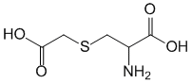
S-(Карбоксиметил)цистеин
Действие обусловлено активацией сиаловой трансферазы — фермента бокаловидных клеток слизистой оболочки бронхов. Нормализует количественное соотношение кислых и нейтральных сиаломуцинов бронхиального секрета (уменьшает количество нейтральных гликопептидов, увеличивает количество гидроксисиалогликопептидов), восстанавливает вязкость и эластичность слизи. Способствует регенерации слизистой оболочки, нормализует ее структуру, редуцирует число бокаловидных клеток, особенно в терминальных бронхах и, как следствие, уменьшает выработку слизи. Восстанавливает секрецию иммунологически активного IgA (специфическая защита), улучшает мукоцилиарный клиренс.
Применение: Заболевания дыхательной системы с обильным и вязким бронхиальным отделяемым, воспалительные заболевания среднего уха и придаточных пазух носа; подготовка больного к бронхоскопии или бронхографии.
Бромгексин
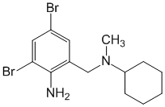
2-Амино-3,5-дибром-N-циклогексил-N-метилбензолметанамин
Бромгексин представляет собой синтетический муколитический препарат непрямого действия, производное алкалоида вазицина, действующего вещества сока растения (лат. Adhatoda vasica), который издавна применяется в Юго-восточной Азии в качестве отхаркивающего средства при лечении бронхита, астмы и других заболеваний.
Вызывает деполимеризацию мукопротеиновых и мукополисахаридных полимерных молекул (муколитический эффект). Стимулирует выработку эндогенного сурфактанта, обеспечивающего стабильность альвеолярных клеток в процессе дыхания, их защиту от неблагоприятных факторов, улучшение реологических свойств бронхолегочного секрета, его скольжения по эпителию и выделение мокроты из дыхательных путей.
Показания: Острые и хронические бронхолегочные заболевания, сопровождающиеся образованием мокроты повышенной вязкости (бронхиальная астма, пневмония, трахеобронхит, обструктивный бронхит, бронхоэктазы, эмфизема легких, муковисцидоз, туберкулез, пневмокониоз).

Амброксол
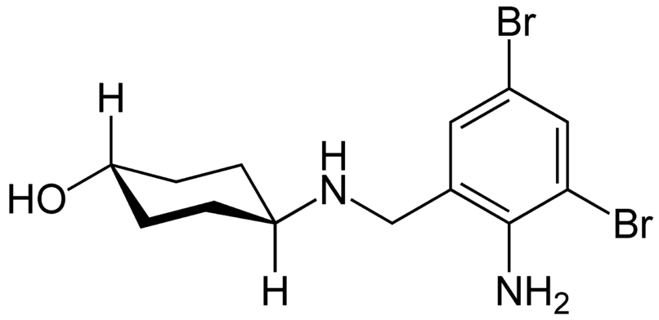
транс-4-[[(2-Амино-3,5-дибромфенил)метил]амино]циклогексанол (в виде гидрохлорида)
Амброксо́л (лат. Ambroxolum, англ. Ambroxol) — лекарственное средство, стимулирующее мукоцилиарную активность и оказывающее отхаркивающее действие, является метаболитом бромгексина.
Муколитик амброксол, появившийся в клинической практике в 1978 году, в настоящее время является одним из наиболее широко используемых препаратов при лечении острых и хронических заболеваний дыхательных путей. По принципу действия различают четыре вида муколитических средств: отхаркивающие средства, мукорегуляторы, муколитики и мукокинетики. Амброксол, как и бромгексин, обладает как мукокинетическим, так и мукоцилиарным действием. Также, в отличие от бромгексина, амброксол стимулирует производство сурфактанта, проявляет противовоспалительную активность, антиоксидантное действие и местное анестезирующее действие. Дополнительно к этому амброксол стимулирует местный иммунитет.
Обладает секретомоторным, секретолитическим и отхаркивающим действием; стимулирует серозные клетки желез слизистой оболочки бронхов, увеличивает содержание слизистого секрета и выделение поверхностно-активного вещества (сурфактанта) в альвеолах и бронхах; нормализует нарушенное соотношение серозного и слизистого компонентов мокроты. Активируя гидролизующие ферменты и усиливая высвобождение лизосом из клеток Клара, снижает вязкость мокроты. Повышает двигательную активность мерцательного эпителия, улучшает мукоцилиарный транспорт.
Амброксол деполимеризирует мукопротеиновые и мукополисахаридные молекулы мокроты, тем самым разжижает мокроту. Он нормализует работу секреторных клеток и мерцательного эпителия слизистой бронхов, стимулирует синтез и секрецию сурфактанта.
Амброксол применяется для усиления отделения мокроты и очистки дыхательный путей, а также снижения воспаления в них. Также он применяется (не по инструкции) как секретолитик
Мукалтин
Мукалтин представляет собой смесь полисахаридов из травы алтея лекарственного, обладает отхаркивающими свойствами. Благодаря рефлекторной стимуляции усиливает активность мерцательного эпителия и перистальтику дыхательных бронхиол в сочетании с усилением секреции бронхиальных желез.
Показания: Острые и хронические заболевания дыхательных путей, сопровождающиеся кашлем с трудноотделяемой мокротой повышенной вязкости (в т. ч. трахеобронхит, обструктивный бронхит, бронхоэктазы, пневмония) — в составе комплексной терапии.

Трипсин
Эндогенный протеолитический фермент класса гидролаз, катализирует расщепление, в т.ч. белков, пептонов, низкомолекулярных пептидов по связям, в образовании которых принимают участие карбоксильные группы L-аргинина и L-лизина. Трипсин представляет собой белок с относительной молекулярной массой 21000, вырабатывается и секретируется поджелудочной железой млекопитающих в виде неактивного трипсиногена, который затем превращается в трипсин под действием фермента энтеропептидазы в двенадцатиперстной кишке.
Трипсин получают из поджелудочной железы крупного рогатого скота с последующей лиофилизацией. В медицинской практике применяют трипсин кристаллический (разрешен как для местного, так и для парентерального применения) и трипсин аморфный (только для местного применения).
При воспалительных заболеваниях дыхательных путей трипсин разжижает и облегчает выведение вязких секретов и экссудатов с мокротой. В этих случаях его применяют для ингаляции и в/м. При экссудативном плеврите и эмпиеме плевры можно вводить внутриплеврально. При туберкулезной эмпиеме следует соблюдать осторожность ввиду того, что рассасывание экссудата в некоторых случаях может способствовать развитию бронхоплевральной фистулы.
Показания: Заболевания дыхательных путей (в т.ч. трахеит, бронхит, бронхоэктатическая болезнь, пневмония, послеоперационный ателектаз легких, эмпиема плевры, экссудативный плеврит),
Химотрипсин
Химотрипсин - протеолитическое средство белковой природы, оказывает противовоспалительное действие, при местном применении расщепляет некротизированные ткани и фибринозные образования; разжижает вязкий секрет, экссудат, сгустки крови.Гидролизует белки и пептоны, с образованием относительно низкомолекулярных пептидов, расщепляет связи, образованные остатками, ароматических аминокислот (тирозин, триптофан, фенилаланин, метионин).
В медицинской практике применение Химотрипсина основано на специфической особенности расщеплять некротизированные ткани и фибринозные образования, разжижать вязкие секреты, экссудаты и сгустки крови, а при в/м введении оказывать противовоспалительное действие.
Показания:
нагноительные заболевания органов дыхания (бронхоэктатическая болезнь, пневмония, абсцесс легких, ателектаз, экссудативный плеврит, эмпиема плевры, бронхит);
в отоларингологии - гнойный синусит, подострый ларинготрахеит, после трахеостомии для облегчения удаления густого вязкого экссудата, при острых, подострых, гнойных, хронических средних отитах и евстахиитах с вязким экссудатом.

Химопсин
Комбинированный препарат содержащий трипсин и химотрипсин.
Рибонуклеаза
Ферментный препарат, получаемый из поджелудочной железы крупного рогатого скота. Деполимеризует РНК до кислоторастворимых моно- и олигопептидов. Разжижает гной, слизь, вязкую и густую мокроту; оказывает противовоспалительное действие. Разрушая нуклеиновые кислоты, задерживает размножение ряда РНК-содержащих вирусов.

Показания: заболевания дыхательных путей с вязкой трудноотделяемой мокротой (бронхоэктатическая болезнь, абсцессы легких, ателектаз легкого, экссудативный плеврит).

Бронхолитики
Бронхолитики — фармакологическая группа симптоматических лекарств, непосредственно снимающих бронхоспазм и применяющихся при лечении бронхиальной астмы и хронической обструктивной болезни лёгких и некоторых других заболеваниях.
К ним относят препараты, блокирующие бронхоспазм различными путями:
Агонисты β₂-адренорецепторов
Неспецифические β-агонисты (бета-агонисты, β-адреномиметики, БДА)
Орципреналин, Изопреналин
Специфические β₂-агонисты (бета-два-агонисты, β₂-адреномиметики, агонисты β₂-адренорецепторов):
короткого действия (БДАк):
сальбутамол, фенотерол, тербуталин, гексопреналин, кленбутерол
длительного (пролонгированного) действия (БДАп):
сальметерол, формотерол
для приёма внутрь (БДАв): сальтос
Антагонисты М-холинорецепторов (М-холинолитики, холинолитические средства, антихолинергические средства) —
ипратропия бромид, тиотропия бромид, гликопиррония бромид и др.
Миотропные спазмолитики:
Теофиллин, производные ксантина
Адреналин
Глауцин
Некоторые аналептики (Этимизол)
Алкалоид глауцин угнетает центр кашля, не воздействуя на дыхание. Обладает слабо выраженным бронхоспазмолитическим и адренолитическим действием и не вызывает привыкания и зависимости.
Эфедрина гидрохлорид является адреномиметиком прямого (стимулирует альфа- и бета- рецепторы) и непрямого (подавляет активность аминооксидазы) действия. Вызывает высвобождение норадреналина и адреналина из их депо. Эфедрин оказывает спазмолитический эффект на гладкую мускулатуру бронхов. Он продолжительно релаксирует бронхиальную мускулатуру, что обуславливается выраженным возбуждающим действием на бета2-адренорецепторы. Под влиянием эфедрина уменьшается отек слизистой бронхов и расширяется их просвет. Фармакологические исследования Бронхолитин® сироп показывают, что он уменьшает спастическое действие гистамина на бронхи.

Псевдоэфедрин
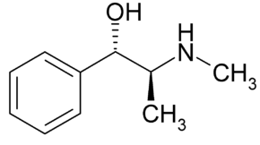
/S-(R*,R*)/-альфа-/1-(Метиламино)этил/бензолметанол (в виде гидрохлорида, резината или сульфата)
Псевдоэфедри́н — адреномиметическое, сосудосуживающее, бронхорасширяющее, антиконгестивное лекарственное средство. Алкалоид, выделяемый из побегов эфедры хвощевой (Ephedra equisetina Bge.), в которых содержится совместно с эфедрином.
Псевдоэфедрин был предложен для применения у взрослых при бронхиальной астме (при формах лёгкой и средней тяжести) и астматических бронхитах. В настоящее время существуют другие эффективные бронхолитические адреностимуляторы (орципреналин, фенотерол, сальбутамол и др.), метилксантины (теопэк и др.), холинолитики (тровентол, атровент и др.).

Сурфактанты
Сурфакта́нт (от англ. surface active agent — «поверхностно-активное вещество», также может употребляться под названиями антиателектатический фактор, поверхностно-активный фактор) — смесь поверхностно-активных веществ, выстилающая лёгочные альвеолы и бронхиальное дерево изнутри (то есть находящаяся на границе воздух-жидкость). Препятствует спадению (слипанию) стенок альвеол при дыхании за счёт снижения поверхностного натяжения плёнки тканевой жидкости, покрывающей альвеолярный эпителий. Сурфактант секретируется специальной разновидностью альвеолоцитов II типа из компонентов плазмы крови.
Состоит из липидов (преимущественно фосфолипидов) и белков[.
Состав лёгочного сурфактанта:
Фосфолипиды — 85 % | % фосфолипидов
Фосфатидилхолин: | 7,3
• дипальмитоилфосфатидилхолин | 47,0
• ненасыщенный фосфатидилхолин | 29,3
Фосфатидилглицерол | 11,6
Фосфатидилинозитол | 3,9
Фосфатидилэтаноламин | 3,3
Сфингомиелин | 1,5
Другие | 3,4
Нейтральные липиды — 5 %
Холестерол, свободные жирные кислоты
Белки — 10 %
Сурфактантный белок А | ++++
Сурфактантный белок В | +
Сурфактантный белок С | +
Сурфактантный белок D | ++
Другие
Точный состав белков сурфактанта пока не известен
Сурфактант синтезируется и секретируется пневмоцитами (альвеолоцитами)(эпителиоциты) II типа. За счёт поверхностно-активного натяжения сурфактант понижает поверхностное натяжение в альвеоле, предупреждая её «спадение». Сурфактант также имеет защитное действие. Высокие поверхностно-активные свойства сурфактанта объясняются присутствием в нём дипальмитоилфосфатидилхолина, который образуется в лёгких доношенного плода непосредственно перед родами.
Система сурфактантов у недоношенных детей не развита, что может привести к развитию респираторного дистресс-синдрома новорождённых. Система сурфактанта может повреждаться и у взрослых при травмах, в том числе химических и термических, а также при некоторых заболеваниях.
Дефицит сурфактанта был идентифицирован как причина респираторного дистресс-синдрома (РДС) еще в 1959 г. Испытания замены сурфактанта в 1960-х годах не увенчались успехом, поскольку используемые препараты содержали только фосфолипиды и неэффективно вводились с помощью небулайзера. В 1970-х годах Бенгт Робертсон и Йоран Энхёрнинг показали, что природный сурфактант, содержащий как фосфолипиды, так и белки, может ослаблять признаки РДС у неполовозрелых кроликов. В 1980-х Бенгт Робертсон и Тор Керстедт разработали свиной сурфактант Куросурф (названный в честь их фамилий), который был эффективен у неполовозрелых животных и использовался в пилотных клинических испытаниях, начавшихся в 1983 году.
Эндогенный сурфактант - поверхностно-активное вещество, синтезирующееся в альвеолярных клетках и в виде тонкого слоя, выстилающее внутреннюю поверхность легких. Легочный сурфактант не позволяет альвеолам спадаться, обладает защитными свойствами в отношении альвеолярных клеток, а также регулирует реологические свойства бронхолегочного секрета и облегчает отделение мокроты. Нарушение биосинтеза сурфактанта у новорожденных проявляется респираторным дистресс-синдромом, а также может наблюдаться у взрослых при различных бронхолегочных заболеваниях.
Основное показание к применению препаратов сурфактантов - респираторный дистресс-синдром у недоношенных детей.

Порактант альфа (Куросурф)
Куросурф - препарат сурфактанта, содержащий фосфолипидные фракции (фосфатидилхолин) и низкомолекулярные гидрофобные протеины (1%), выделенные из легочной ткани свиней. Применяют при респираторном дистресс-синдроме, связанном с дефицитом сурфактанта у новорожденных (недоношенных) детей (с массой тела не менее 700 г). Применение препарата рассчитано на восстановление адекватного дыхания и допускается только в клинических условиях (учитывая необходимость искусственной вентиляции легких и мониторирования).

Кальфактант (Инфасурф)
Кальфактант , также известный как Infasurf , ^{[1]} представляет собой интратрахеальную суспензию, полученную из природного сурфактанта в легких теленка . Он используется у недоношенных детей с дефицитом сурфактанта в легких , который вызывает респираторный дистресс-синдром у младенцев (ИРДС). Легочный сурфактант необходим для эффективной вентиляции, поскольку он изменяет поверхностное натяжение альвеол. IRDS вызывается дефицитом сурфактанта в легких. Кальфактант служит заменителем природного поверхностно-активного вещества.
Экзосурф
Экзосурф* - препарат, действующее вещество которого представлено кольфосцерил пальмитатом. Экзосурф обладает свойствами сурфактанта и облегчает растяжимость легких. Применяют, подобно куросурфу*, при респираторном дистресссиндроме у новорожденных. Вводят в виде раствора в дозе 5 мл/кг через эндотрахеальную трубку. При необходимости повторяют введение в той же дозе через 12 ч.
Берактант , также известный под торговым названием Survanta , представляет собой модифицированный бычий легочный сурфактант , содержащий экстракт бычьего легкого (фосфолипиды , нейтральные липиды, жирные кислоты и белки бычьего сурфактанта), к которому добавлены синтетические DPPC , трипальмитин и пальмитиновая кислота . Композиция содержит 25 мг/мл фосфолипидов, от 0,5 до 1,75 мг/мл триглицеридов, от 1,4 до 3,5 мг/мл свободных жирных кислот и <1,0 мг/мл общего количества поверхностно-активных белков. В виде интратрахеальной суспензии его можно использовать для профилактики и лечения респираторного дистресс - синдрома новорожденных. Survanta производится компанией Abbvie .
Сурфактант-БЛ
Высокоочищенный природный сурфактант, полученный из крупного рогатого скота.
Комплекс веществ из смеси фосфолипидов и сурфактант-ассоциированных белков; снижает поверхностное натяжение легочных альвеол, предотвращая их коллапс и развитие ателектазов. Восстанавливает содержание фосфолипидов на поверхности альвеолярного эпителия, стимулирует вовлечение в дыхание дополнительных участков легочной паренхимы; способствует удалению вместе с мокротой токсических веществ из альвеолярного пространства. Повышает активность альвеолярных макрофагов и угнетает экспрессию и экскрецию цитокинов полиморфноядерными лейкоцитами; стимулирует синтез эндогенного сурфактанта альвеолоцитами II типа и защищает альвеолярный эпителий от повреждений химическими и физическими агентами.

Антигистаминные средства
Антигистаминные препараты — группа лекарственных средств, осуществляющих конкурентную блокаду рецепторов гистамина в организме, что приводит к торможению опосредуемых им эффектов.
Одной из областей их применения является — симптоматическая терапия/устранение симптомов при простудных заболеваниях (в том числе с целью недопущения аллергии на другие назначаемые препараты).

Хлорфениламин
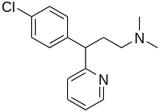
3-(4-chlorophenyl)-N,N-dimethyl- 3-pyridin-2-yl-propan-1-amine
Хлорфенамин или хлорфенирамин (Chlorphenamine (INN), chlorpheniramine) — антигистаминный лекарственный препарат, применяемый для лечения таких аллергических проявлений, как сенная лихорадка, ринит и крапивница.^{[1][2]}
Назначается внутрь или при очень сильных аллергических проявлениях в инъекциях.
В России не зарегистрировано ни одного лекарственного средства, где хлорфенамин является единственным действующим веществом. Однако есть несколько комбинированных препаратов содержащих хлорфенамин в качестве одной из составляющих.
Антиконгестанты на основе фенилэфрина
Комбинированные средства для устранения симптомов ОРЗ и «простуды» на основе парацетамола, фенилэфрина и хлорфенамина
Комбинированные средства для устранения симптомов ОРЗ и «простуды» на основе парацетамола, фенилэфрина, хлорфенамина и кофеина.

Комбинированные препараты.
Комбинированные препараты применяются в качестве симптоматической терапии при острых и хронических воспалительных заболеваниях дыхательных путей. За счет бронхолитического и противовоспалительного действия при приеме этих препаратов купируется сухой, навязчивый кашель, а благодаря отхаркивающему и муколитическому эффектам происходят трансформация его во влажный и санация респираторного тракта.
Некоторые комбинированные препараты содержат противокашлевой препарат (Стоптуссин, Гексапневмин, Лорейн), бронхолитик (аскорил, солутан), жаропонижающие и/или антибактериальные средства (Гексапневмин, Лорейн). Эти препараты следует назначать только по строгим показаниям, поскольку в некоторых из них содержатся противоположные по своему действию медикаментозные средства или субоптимальные дозы действующих веществ, что снижает их эффективность. Но имеются и вполне оправданные комбинации лекарственных средств (например, Аскорил экспекторант, в состав которого входят гвайфенезин, бромгексин и сальбутамол).
Таким образом, выбор того или иного муколитического средства или их сочетаний в комплексной терапии воспалительных заболеваний органов дыхания, которые сопровождаются продуктивным кашлем, должен быть строго индивидуальным и при этом следует учитывать механизм фармакологического действия лекарственного препарата, фазу и характер патологического процесса, возраст больного и наличие сопутствующей патологии. Одновременный прием противокашлевых и муколитических препаратов нежелателен, но положительный эффект можно получить при использовании муколитиков смешанного действия с противокашлевыми свойствами (эрдостеин). При остром бронхите и пневмонии со скудной мокротой возможно сочетание отхаркивающих препаратов и муколитиков или оправдано назначение гвайфенезина, обладающего как отхаркивающим, так и муколитическим действием. При заболеваниях органов дыхания с острым и затяжным течением, сопровождающихся кашлем с обильной слизистой мокротой, препаратом выбора можно считать карбоцистеин (мукорегулятор), а с вязкой и (или) гнойной мокротой – амброксол. У детей препаратами выбора являются также амброксол и карбоцистеин, в сбалансированной комбинации которых препараты взаимодополняют действие друг друга, облегчая кашель и способствуя быстрому восстановлению слизистой оболочки дыхательных путей. При хронической патологии органов дыхания в качестве поддерживающей терапии на длительный период назначается N-ацетилцистеин. При острых заболеваниях органов дыхания и обострении хронических воспалительных заболеваний легких возможно сочетание муколитических средств с отхаркивающими препаратами, однако эффективность последних при хронической патологии респираторного тракта низкая, что связано с наличием необратимых структурных изменений бронхиального эпителия.
Бронхолитин® является комбинированным лекарственным препаратом с противокашлевым и бронходилатирующим действием.
Таблетки «Терпинкод» «Кодтерпин» «Кодарин» (Tabulettae «Terpincodum»). Состав: кодеин или кодеина фосфат в пересчёте на кодеин 0,008 г, натрия гидрокарбоната и терпингидрата по 0,25 г. Терпинкод назначают в качестве противокашлевого и отхаркивающего средства.
Таблетки «Коделак» «Коделанов» «Кодесан». Состав: Кодеина фосфата 10 мг (8 мг в пересчёте на кодеин), натрия гидрокарбонат 200 мг, корень солодки 200 мг, трава термопсиса ланцетного 20 мг.
На данный момент псевдоэфедрин позиционируется как деконгестант для системного применения (АТХ группа R01B), в том числе в различных комбинациях: декстрометорфан + парацетамол + псевдоэфедрин (препараты «Гриппекс», «Грипэнд», «Далерон Колд 3»), парацетамол + псевдоэфедрин + хлорфенамин (препарат «АнтиФлу»).
Пектуссин. Содержит левоментол и эвкалиптовое масло. Комбинированное лекарственное средство растительного происхождения. Оказывает местное противовоспалительное и антисептическое действие. Применяют при воспалительном заболевании верхних дыхательных путей и глотки: фарингит; ларингит; трахеит.

